CELEBRE EL FESTIVAL DEL MEDIO OTOÑO CON LOS LEGENDARIOS MINI MOONCAKES DEL RESTAURANTE CON ESTRELLA MICHELIN, SPRING MOON

Durante mucho tiempo, los mooncakes han sido un punto culminante de las celebraciones del Festival del Medio Otoño de Hong Kong, y muchos conocedores están de acuerdo en que no hay sustituto para los creados por el restaurante cantonés de alta cocina con estrella Michelin de The Peninsula, Spring Moon. Disponibles por solo unas pocas semanas cada año, los muy codiciados mini mooncakes de edición limitada, ya están listos para ordenarse a través del sitio web oficial de The Peninsula.

Este año, el equipo culinario de Spring Moon, galardonado con una estrella Michelin, y el chef Tang Chi Keung, asesor culinario chino de The Peninsula Hotels, se han unido para crear este legendario tesoro. Lanzado por primera vez en 1986, los mini mooncakes de Spring Moon elevan a una nueva altura de confitería esta experiencia, combinando la tradición oriental con técnicas culinarias occidentales para crear algo absolutamente indulgente. Desde entonces, la popularidad y el estatus de los mooncakes han ido en aumento, volviéndose tan cotizados como deliciosos.

Spring Moon también ha diseñado la Deluxe Gourmet Hamper, que ofrece un sabor irresistible de la temporada con colecciones de lujo que incluyen una caja de mini mooncakes edición limitada, 30 piezas de abulón seco de Medio Oriente,18 piezas de fauces de pescado, vieira seca y otras delicias. Disponible para su compra a partir de este mes y a un precio de $3,888 dólares de Hong Kong, esta lujosa canasta gourmet es realmente el regalo ideal para familiares y amigos, o simplemente para el disfrute de los huéspedes.

La edición limitada de los mini mooncakes de Spring Moon está disponible para su compra única y exclusivamente en mooncake.peninsula.com. El sitio web comenzará a funcionar a las 8:00 a.m. todos los días, hasta agotar existencias. Se puede comprar un máximo de 20 cajas por pedido. Cada caja contiene ocho mooncakes individuales, hechos artesanalmente, y tiene un precio de $580 dólares de Hong Kong.

Los cupones de mooncakes se pueden recoger en el sexto piso de The Peninsula Hong Kong en la Sala Hankow, del 12 de agosto al 13 de septiembre de 2019. Los mooncakes en caja estarán disponibles para ser recogidos en Spring Moon del 23 de agosto al 13 de septiembre de 2019. Para más información por favor comuníquese a Spring Moon al teléfono +852 2696 6828, por correo electrónico en mooncakephk@peninsula.com, o visite www.peninsula.com.

Como parte del compromiso continuo de The Peninsula Hong Kong con la sostenibilidad, Spring Moon desarrolla una campaña de incentivos con The Peninsula Boutique para alentar el reciclaje de las cajas en donde se guardan los mooncakes. Los detalles adicionales se comunicarán a través de las plataformas oficiales del hotel a su debido tiempo.

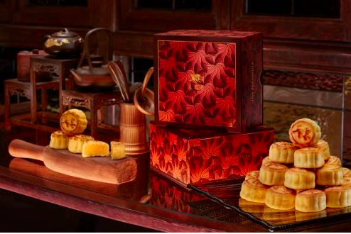 | 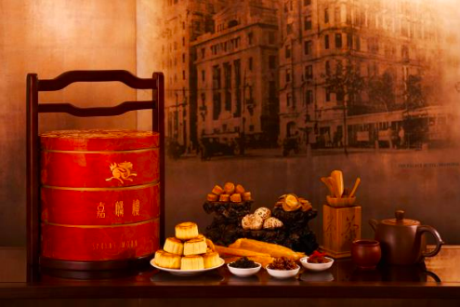
Mooncakes edición limitada de Spring Moon | Deluxe Gourmet Hamper
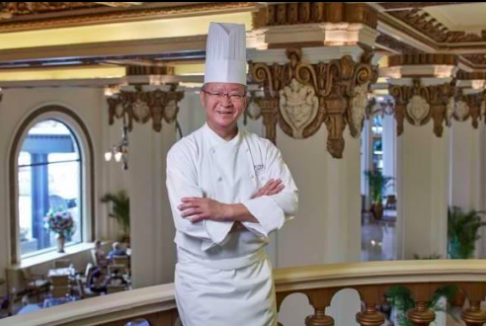 | 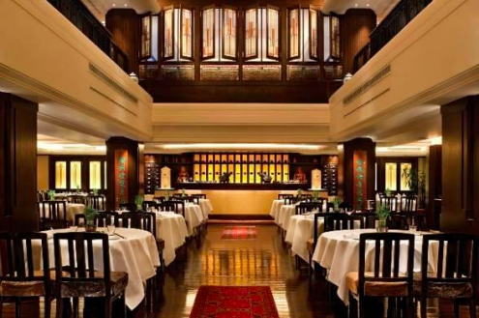
El asesor culinario chino de The Peninsula Hotels, el chef Tang Chi Keung | El restaurante con estrella Michelin, Spring Moon

###

Acerca de The Hongkong and Shanghai Hotels, Limited (HSH)
Incorporado en 1866 al listado del Hong Kong Stock Exchange (00045), The Hongkong and Shanghai Hotels, Limited es la compañía de un Grupo dedicado a la propiedad, desarrollo y manejo de prestigiosos hoteles y propiedades comerciales y residenciales en locaciones clave de Asia, Estados Unidos y Europa, así como al suministro de turismo y entretenimiento, gestión de clubes y otros servicios. El portafolio de The Peninsula Hotels está conformado por The Peninsula Hong Kong, The Peninsula Shanghai, The Peninsula Beijing, The Peninsula Tokyo, The Peninsula Bangkok, The Peninsula Manila, The Peninsula New York, The Peninsula Chicago, The Peninsula Beverly Hills y The Peninsula Paris. Los proyectos en desarrollo incluyen a The Peninsula London y The Peninsula Yangon. El portafolio de propiedades del Grupo, incluye al complejo The Repulse Bay Complex, The Peak Tower y el edificio St. John’s Building en Hong Kong; The Landmark en la ciudad de Ho Chi Minh, Vietnam; 1-5 Grosvenor Place en Londres, Reino Unido y 21 avenue Kléber en París, Francia. El portafolio de clubes y servicios del Grupo incluyen The Peak Tram en Hong Kong; Thai Country Club en Bangkok, Tailandia; Quail Lodge & Golf Club en Carmel, California; la consultora Peninsula Clubs and Consultancy Services, Peninsula Merchandising y Tai Pan Laundry en Hong Kong.
- CONTACTO

- Sandy Machuca
- Public Relations Manager
- Av. Paseo de la Reforma 26. Col. Juárez, C.P. 06600
- Ciudad de México, CDMX
- Of. 6392.1100 Ext. 3415
- M: 04455 2270 5536
- sandy@another.co
- www.peninsula.com/en/newsroom
- www.peninsula.com

- Jennifer Ornelas
- Sr. Account Executive
- Av. Paseo de la Reforma 26. Col. Juárez, C.P. 06600
- Ciudad de México, CDMX
- Of. 6392.1100
- jennifer.hernandez@another.co
- www.peninsula.com/en/newsroom
- www.peninsula.com

